# IPV4 over IPV6隧道协议实验

## 1.实验目的

IPV4 over IPV6，简称“4over6”是IPV4向IPV6发展进程中，向纯IPV6主干网过渡提出的一种新技术，可以最大程度地继承基于IPV4网络和应用，实现IPV4向IPV6平滑的过渡。

该实验通过实现IPV4 over IPV6隧道最小原型验证系统，让同学们对4over6隧道的实现原理有更加深刻的认识。

## 2.实验要求

在安卓设备上实现一个4over6隧道系统的客户端程序，内容如下：

1）实现安卓界面程序，显示隧道报文收发状态(java语言)；

2）启用安卓VPN服务(java语言)；

3）实现底层通信程序，对4over6隧道系统控制消息和数据消息的处理(C语言)。

## 3.实验内容

客户端可以分为前台和后台。

1）前台是java语言的显示界面

1、进行网络检测并获取上联物理接口IPV6地址；

2、启动后台线程；

3、开启定时器刷新界面；

4、界面显示网络状态；

5、开启安卓VPN服务。

2）后台是C语言客户端与4over6隧道服务器之间的数据交互

1、连接服务器；

2、获取下联虚接口IPV4地址并通过管道传到前台；

3、获取前台传送到后台的虚接口描述符；

4、读写虚接口；

5、对数据进行解封装；

6、通过IPV6套接字与4over6隧道服务器进行数据交互；

7、实现保活机制，定时给服务器发送keeplive消息。

## 4.实验帮助

### 4.1 消息类型定义

客户端消息的结构体定义如下：

struct Msg

{

int length; //整个结构体的字节长度

char type; //类型

char data[4096]; //数据段

};

客户端主要用到下面五种消息类型：

|  |  |  |  |
| --- | --- | --- | --- |
| 类型(char) | 长度(int) | 数据(char[4096]) | 备注 |
| 100 |  | null | IP地址请求 |
| 101 |  |  | IP地址回应 |
| 102 |  |  | 上网请求 |
| 103 |  |  | 上网回应 |
| 104 |  | null | 心跳包 |

其中101类型报文的数据段，包含了IP地址、路由、三个DNS，服务器会以字符串的形式把这些信息写入报文数据段，格式为“IP 路由 DNS DNS DNS ”，字符串之间以空格隔开，类似“13.8.0.2 0.0.0.0 202.38.120.242 8.8.8.8 202.106.0.20 ”，收到数据后可以用标准C的sscanf函数把这些字段分别取出来，也可以直接传送到前台，前台通过split函数把数据存储到一个数组中。

### 4.2 流程解析

该客户端可以分为两大部分，前台和后台，前台是安卓界面的显示，后台是创建IPV6套接字，数据的封装与解封装，以及与4over6隧道服务端的通信。

整体流如图4.1所示：

1）程序启动后，先检查网络状态；

2）获取IPV6地址；

3）开启后台线程；

4）开启前台定时器刷新界面(间隔1秒)。



图4.1 整体流程图

#### 4.2.1后台流程

后台流程图如图4.2所示，详细流程解析如下：

1）创建IPV6套接字；

2）连接4over6隧道服务器；

3）开启定时器线程（间隔1秒）：

1、读写虚接口的流量信息写入管道；

2、获取上次收到心跳包距离当前时间的秒数S；

3、假如S大于60，说明连接超时，就关闭套接字；

4、S小于60就每隔20秒给服务器发送一次心跳包。

4）发送消息类型为100的IP请求消息；

5）while循环中接收服务器发送来的消息，并对消息类型进行判断；

1、 101类型(IP响应)：

(1) 取出数据段，解析出IP地址，路由，DNS；

(2) 把解析到的IP地址，路由，DNS写入管道；

(3) 从管道读取前台传送来的虚接口文件描述符；

(4) 创建读取虚接口线程：

A. 持续读取虚接口；

B. 记录读取的长度和次数；

C. 封装102(上网请求)类型的报头；

D. 通过IPV6套接字发送给4over6隧道服务器。

2、103类型(上网应答)：

(1) 取出数据部分；

(2)写入虚接口；

(3)存下写入长度和写入次数。

3、104类型(心跳包)：

(1)记录当前时间到一个全局变量。



图4.2 后台详细流程图

#### 4.2.2 前台流程

前台的详细流程图如图4.3所示，前台定时器主要功能为定时刷新显示界面，显示流量信息，定时器功能解析如下：

1）开启定时器之前，创建一个读取IP信息管道的全局标志位flag，默认置0；

2）开始读取管道，首先读取IP信息管道，判断是否有后台传送来的IP等信息；

3）假如没有，下次循环继续读取；

4）有IP信息，就启用安卓VPN服务(此部分在第五章附录部分有详细解释)；

5）把获取到的安卓虚接口描述符写入管道传到后台；

6）把flag置1，下次循环不再读取该IP信息管道；

7）读取流量信息管道；

8）从管道读取后台传来的实时流量信息；

9）把流量信息进行格式转换；

10）显示到界面；

11）界面显示的信息有运行时长、上传和下载速度、上传总流量和包数、下载总流量和包数、下联虚接口V4地址、上联物理接口IPV6地址。



图4.3 前台详细流程图

#### 4.2.3 前后台通信流程

前台是java语言的显示界面，后台是C语言的数据交互，前后台之间通过管道进行通信，这里创建了两个管道，一个是IP信息管道，一个是流量信息管道，两个管道分开处理相对简单，通信的详细流程如图4.4所示。

1）后台获取到4over6服务器发送来的IP地址等信息；

2）把这些信息解析出来，写入IP信息管道；

3）前台从IP信息管道读取到IP地址等信息；

4）开启安卓VPN服务；

5）把安卓虚接口描述符写入IP信息管道；

6）后台从IP信息管道获取安卓虚接口文件描述符；

7）对该虚接口进行读写操作；

8）记录读写长度和次数；

9）在后台定时器线程，定时写入流量信息管道；

10）前台从流量信息管道获取流量信息；

11）定时刷新界面的流量信息。



图4.4 前后台通信流程

### 4.3编译环境搭建

实验环境

操作系统：windows 7 x64

开发软件：Android studio 1.4

JDK版本：1.8.0_51

NDK版本：android-ndk-r10e

**如果是x64位的操作系统，请直接在以下的网盘中下载Android studio、JDK、NDK即可：**

**链接：**[**http://pan.baidu.com/s/1mhf47kk**](http://pan.baidu.com/s/1mhf47kk)**密码：pt0c**

#### 4.3.1安装jdk

##### 4.3.1.1 下载jdk

首先查看自己的电脑是32位系统还是64位系统，然后选择java SE Development Kit 中相应的版本来下载。可以到此链接中进行下载<http://www.oracle.com/technetwork/java/javase/downloads/jdk8-downloads-2133151.html>，下载完成后，安装，最好安装在默认目录下，要不然后面容易出错。

##### 4.3.1.2 配置jdk环境变量

安装完成后需要设置环境变量从而使编译器正常使用。右击“计算机”，选择“属性”，选择左边“高级系统设置”，选择上面“高级”选项卡，点击右下角“环境变量”按钮。接下来弹出的对话框会出现用户变量和系统变量。用户变量对当前登录账户有效，系统变量对所有用户都有效。

在系统变量里点击新建，变量名填写JAVA_HOME，变量值填写JDK的安装路径，把自己jdk的安装路径复制进去就可以。

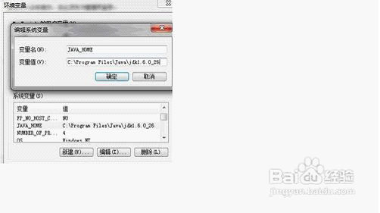

在系统变量里点击新建变量名填写CLASSPATH，变量值填写“.;%JAVA_HOME%\lib;%JAVA_HOME%\lib\tools.jar”。注意不要忘记前面的点和中间的分号。

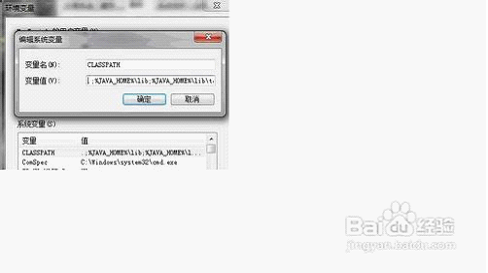

在系统变量里找到Path变量，这是系统自带的，不用新建。双击Path，由于原来的变量值已经存在，故应在已有的变量后加上“;%JAVA_HOME%\bin;%JAVA_HOME%\jre\bin”。注意前面的分号。

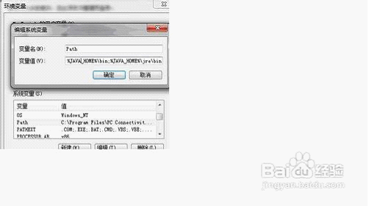

至此，应有的环境变量已经配置完毕。验证的方法：在运行框中输入cmd命令，回车后输入java，按回车出现以下画面

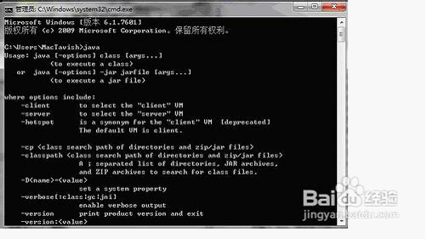

输入javac,按回车出现以下画面,则表示设置成功。

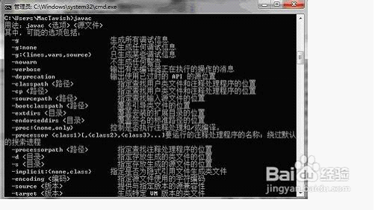

##### 4.3.1.3 配置失败解决方法

假如输入javac 提示javac不是内部或外部命令，说明javac没有配置成功，下面是解决方案，假如没有出现此问题，请略过。

首先右击“我的电脑”，选择“属性”，再选择“高级系统设置”

选择“环境变量”，再次进入环境变量设置界面，在上面一栏选择新建。

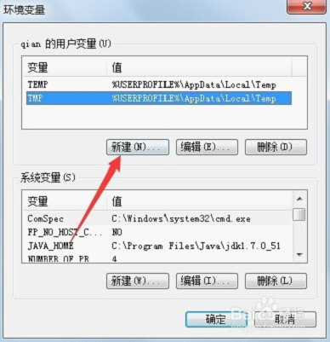

变量名“Path”，然后找到自己jdk安装的路径，找到\bin，然后将路径复制到变量值。

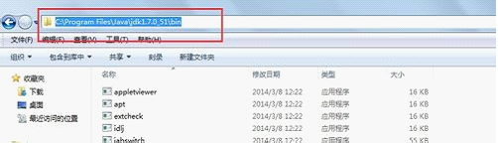

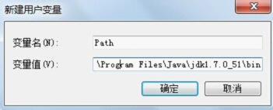

最后点击确定，我们再次键入javac，就会发现问题已经解决了。

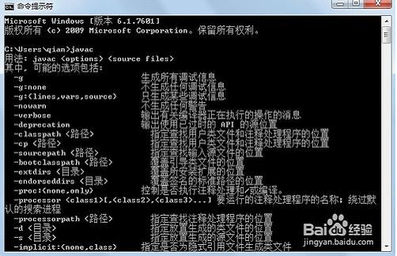

#### 4.3.2安装NDK

ndk下载列表地址：<http://www.cnblogs.com/yaotong/archive/2011/01/25/1943615.html>，从该网址选择跟自己电脑系统匹配的版本，下载，然后放到D盘，最好是根目录，假如不是根目录，文件夹命名时候不能有空格和中文，然后解压，后面会用到该目录。

#### 4.3.3安装android-studio

Android studio 下载地址<http://www.android-studio.org/>或者<https://dl.google.com/dl/android/studio/install/1.4.0.10/android-studio-bundle-141.2288178-windows.exe> ，或者安装已下载的文件android-studio-bundle-141.2288178-windows.exe，安装过程与普通软件类似，最好选择一个磁盘比较大的地方，软件目录和sdk目录最好放在同一个路径下，方便以后使用，改一下路径，然后一直下一步，最后Finish。

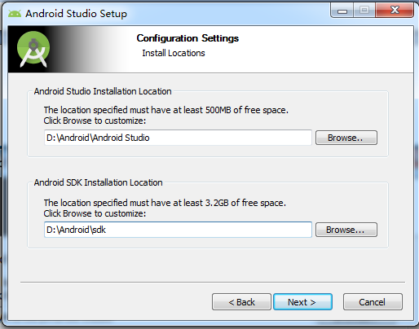

### 4.4 安卓NDK+JNI实例

#### 4.4.1 新建工程

首先打开刚才安装好的Android studio软件，首次运行会有这样的提示，直接点击OK。

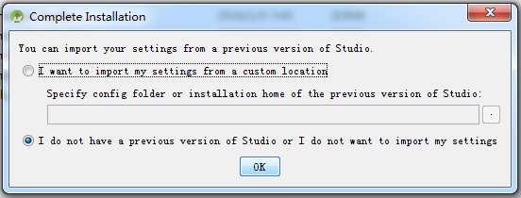

新建工程，选择Start a new Android Studio project

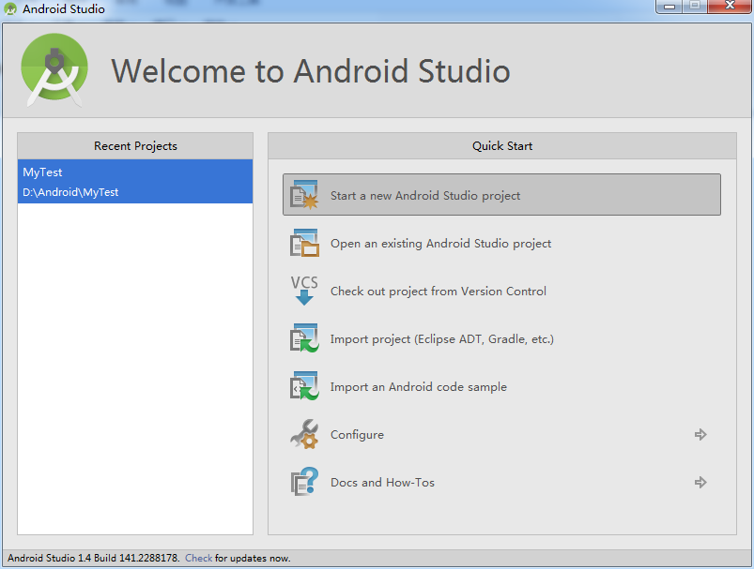

输入工程名称，点击Next

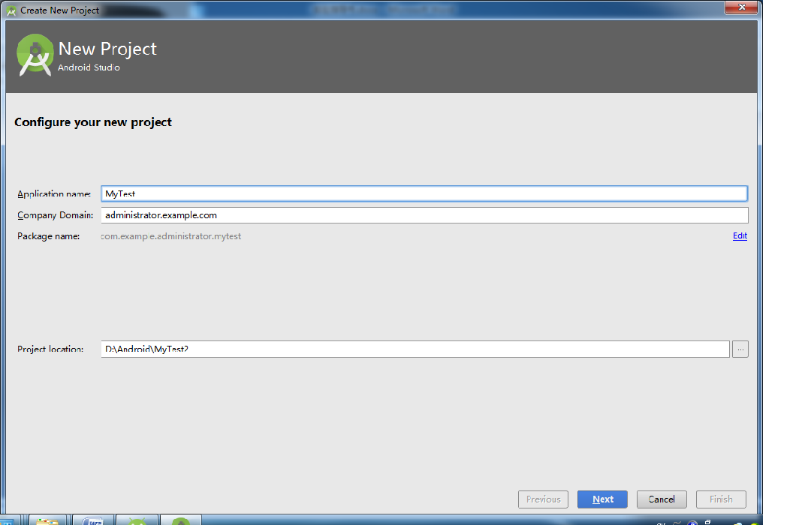

然后选择安卓版本，选择版本的时候会要注意，先看一下自己的安卓手机的安卓版本，这里选择的版本一定不能高于手机的安卓版本，要不然你的程序将无法在你的安卓手机上运行，这里选择Android4.4，然后下一步

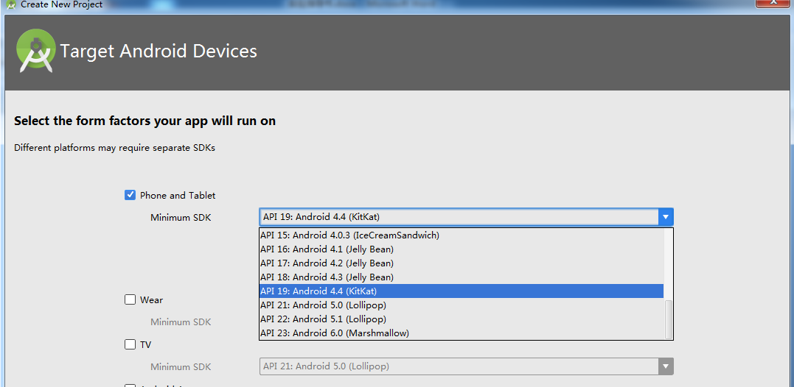

选择框架，这里选择Empty Activity ，空的框架，然后下一步，finish。

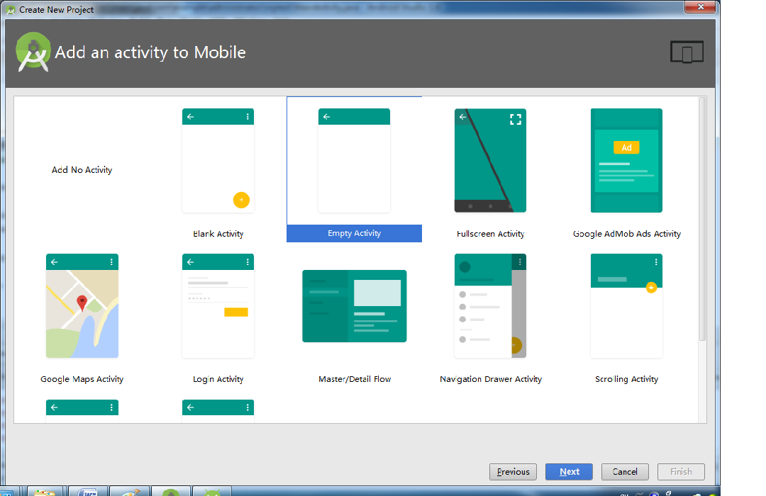

首次运行该软件，电脑需要联网，等待配置完成

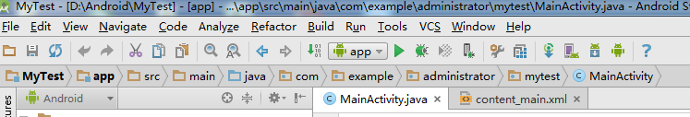

然后点击绿色三角符号，运行程序



假如此时电脑上已经通过数据线连接了安卓手机，下面的设备列表里就会显示你的手机，选择你的手机，点击OK即可

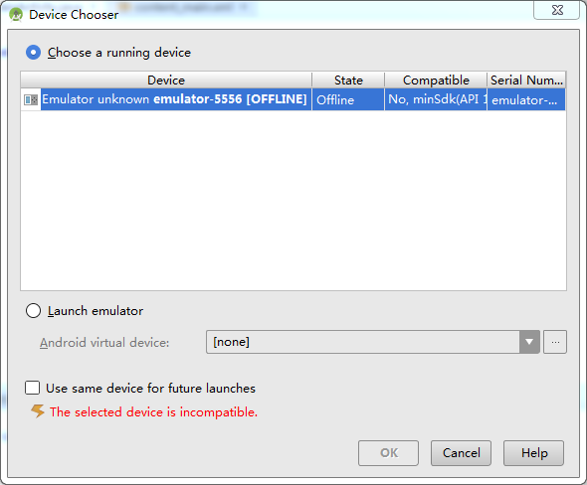

假如电脑上没有连接手机，就选中下面的Launch emulator，点击

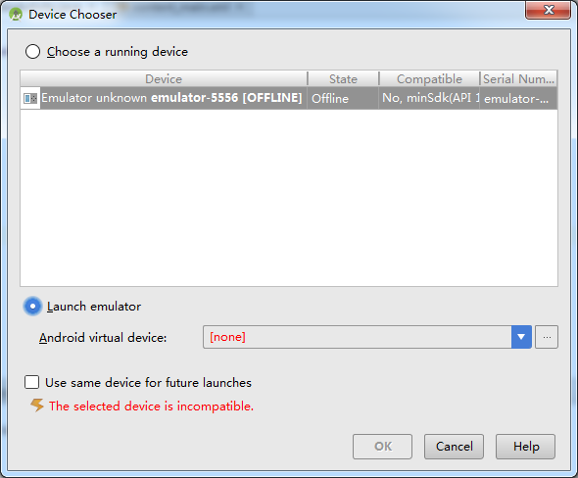

点击Create Virtual Device

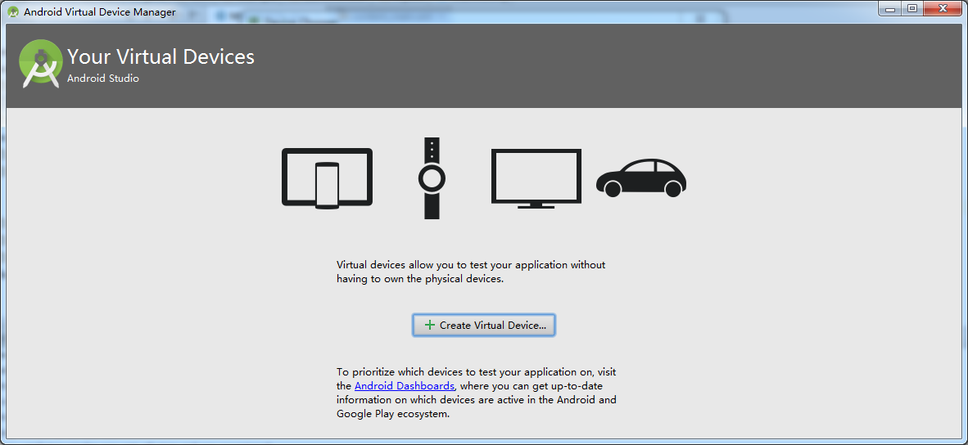

选择虚拟设备尺寸，点击Next，Next，Finish

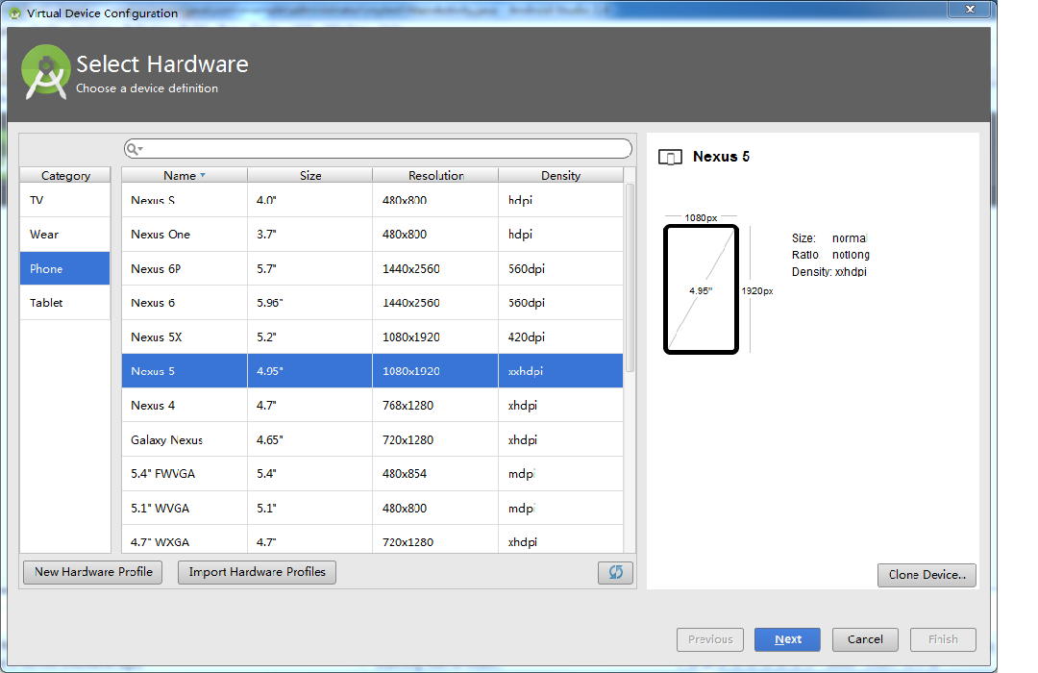

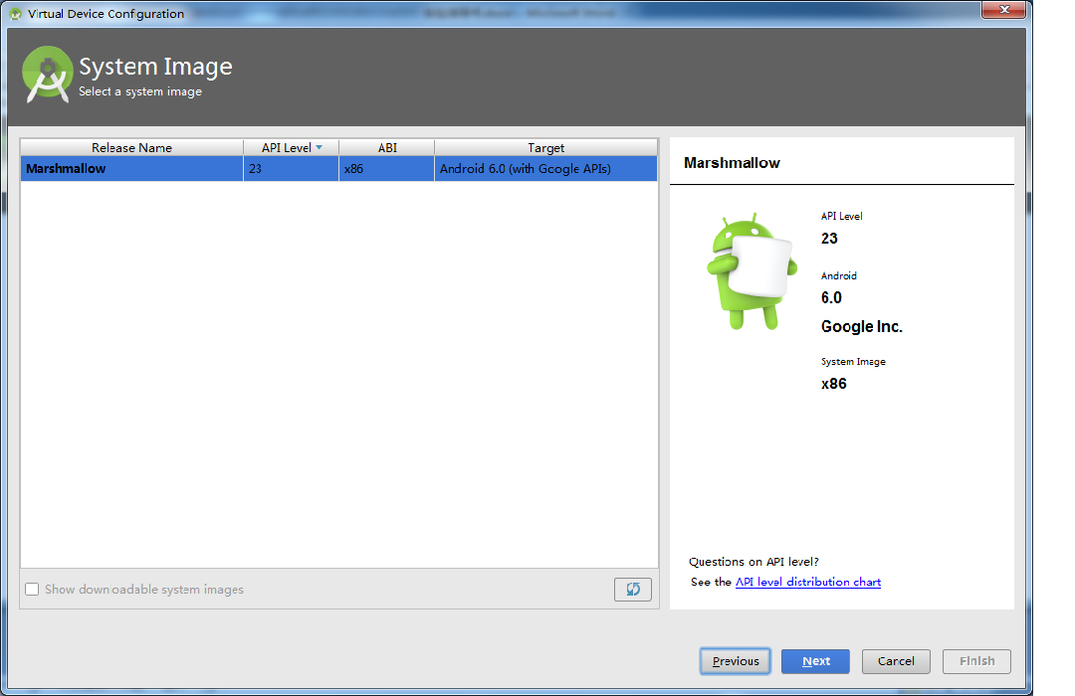

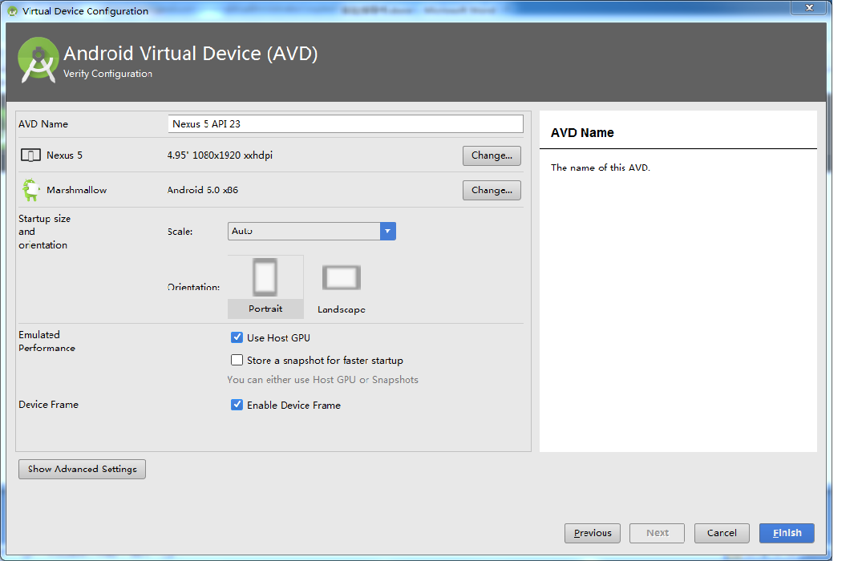

然后点击下面这个绿色三角标志，等待一两分钟，会有一个虚拟的安卓手机显示在桌面上

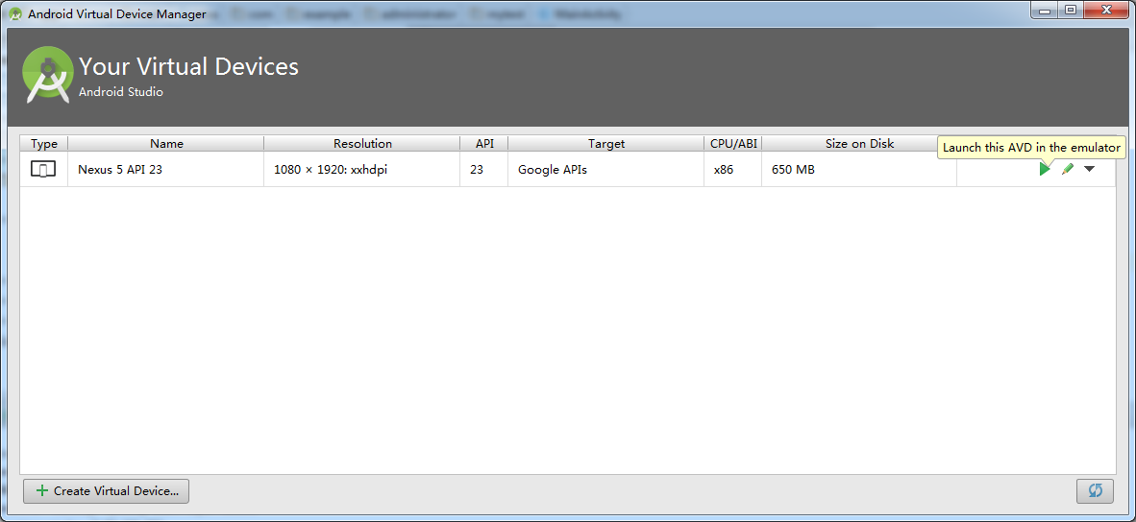

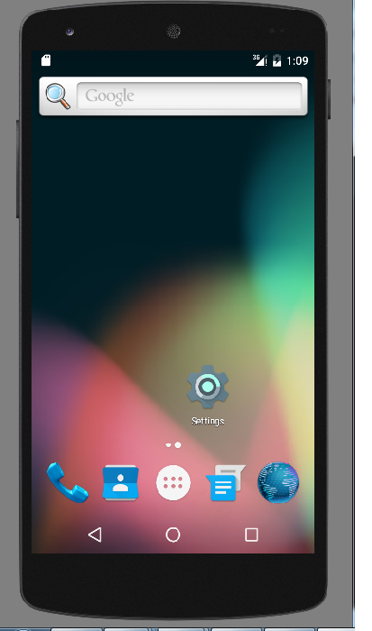

此时关闭所有无用窗口，再次点击中的绿色三角符号(运行按钮)，弹出下面的对话框，选择正在运行的虚拟设备，第一个就是桌面上的虚拟手机，状态是Online，点击OK，稍等几秒钟，桌面的安卓手机就会显示出运行界面。

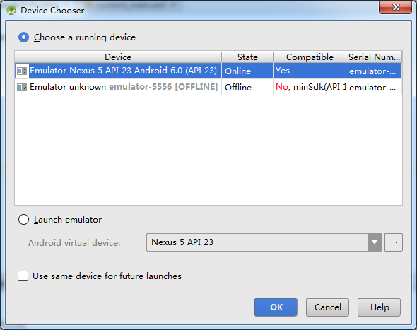

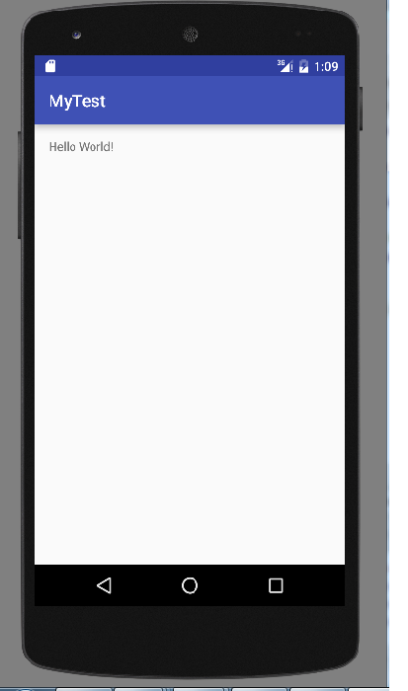

这就是最简单的安卓程序，只是对前台进行了编译，类似于C语言的hello world，因为该实验需要用前台调用后台，后面就开始讲解如何用java通过NDK+JNI调用C。

#### 4.4.2 配置NDK

点击file 🡪settings

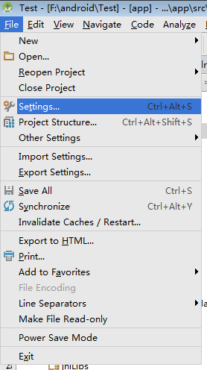

打开tools –> External tools，假如找不到External tools，就在上面的搜索框中输入External tools，进行搜索

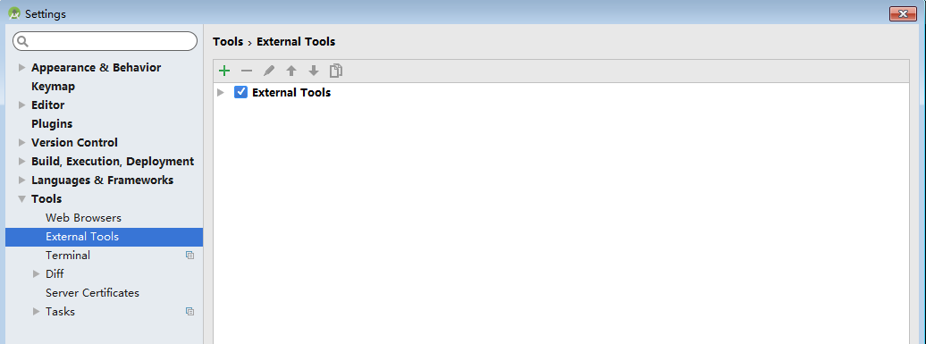

点击左上角的绿色“+”号，按照下图内容输入Name，Group，Description，然后下面三个编辑框输入Program：打开自己的NDK解压路径，然后选择ndk-build.cmd文件，然后Parameters：这里面是固定内容，把下面这段代码粘贴进去，NDK_PROJECT_PATH=$ModuleFileDir$/build/intermediates/ndk NDK_LIBS_OUT=$ModuleFileDir$/src/main/jniLibs NDK_APPLICATION_MK=$ModuleFileDir$/src/main/jni/Application.mk APP_BUILD_SCRIPT=$ModuleFileDir$/src/main/jni/Android.mk V=1，然后Working directory，假如第一个Program编辑框没有填写错误，这里会自动填写，也就是你自己的NDK的解压路径，然后点击OK，apply，OK，关闭对话框，到这里NDK就配置完成了。

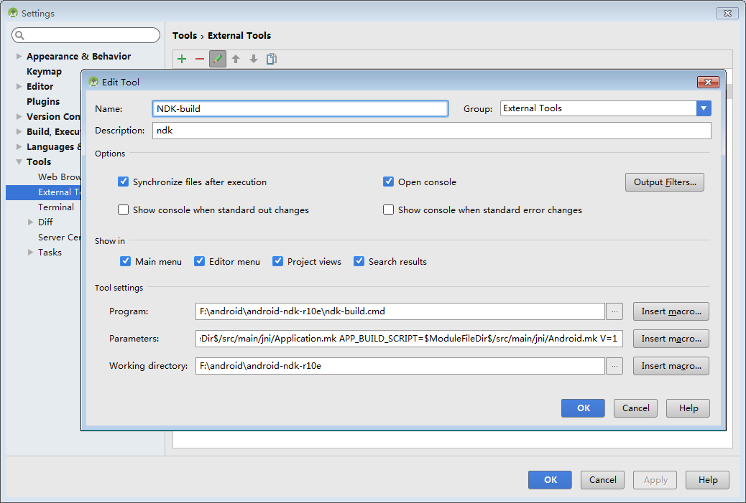

#### 4.4.3 配置JNI

我们要用java代码调用C代码，就要用到JNI，首先在MainActivity.java中的代码做一些修改，添加JNI调用接口，代码如下图所示：

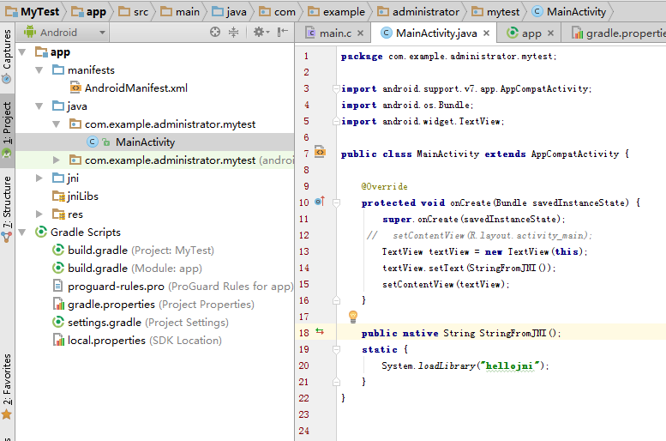

代码写完以后我们要build一下，生成MainActivity.class类文件，这个类文件要在生成JNI头文件的时候使用。

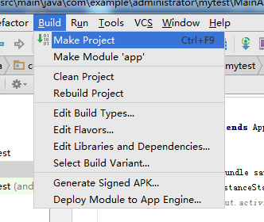

生成的class文件的路径为D:\Android\MyTest\app\build\intermediates\classes\debug\com\example\administrator\mytest。

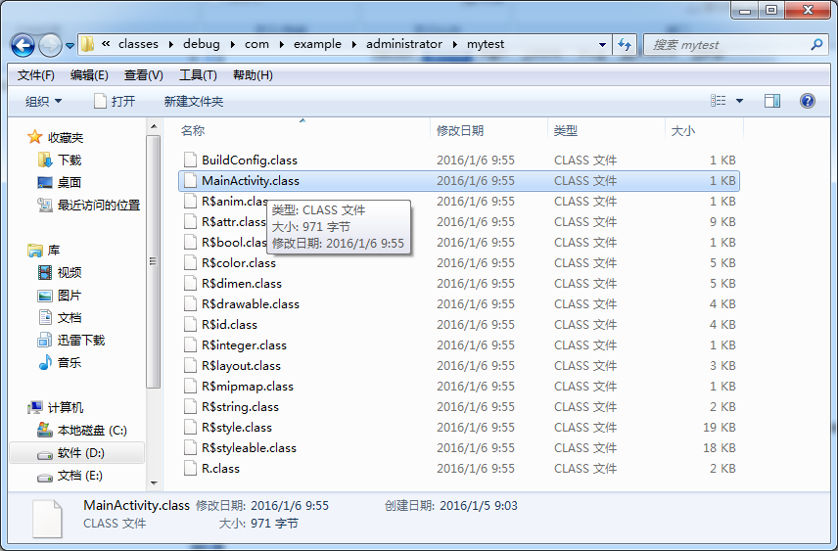

然后开始新建一个jni的文件夹，选中java文件夹，然后右键，New —> Folder –> JNI Folder，此时你会发现Java文件夹下面多了一个jni文件夹。

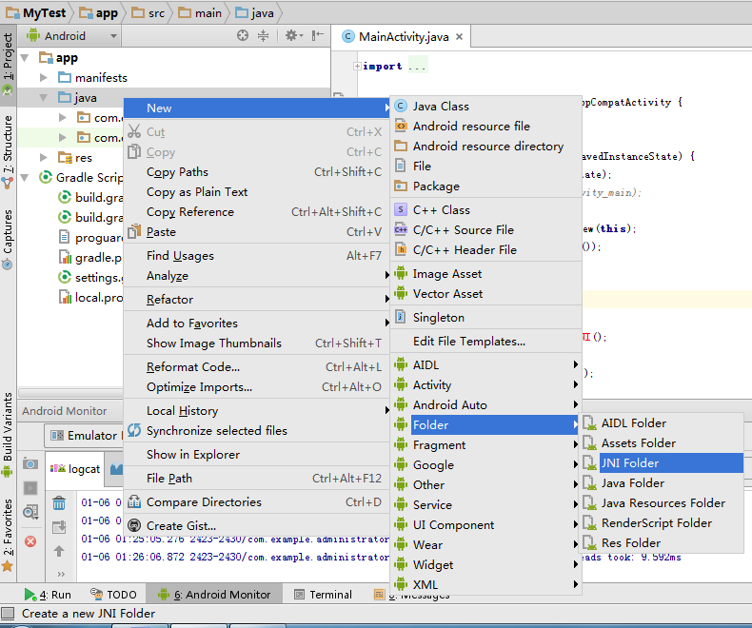

接下来开始生成JNI头文件，选择View 🡪 Tool Windows 🡪 Terminal ，打开终端，在窗口的最下面显示。

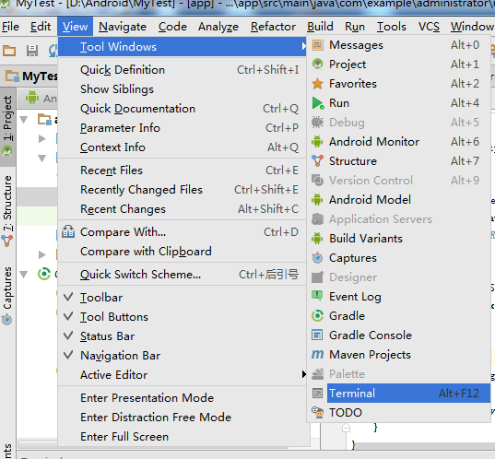

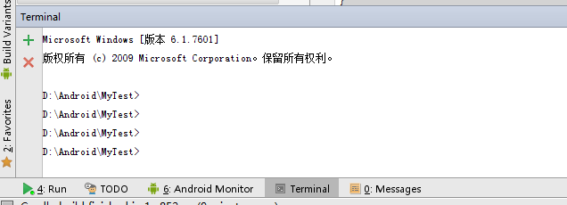

默认是在工程的目录下，我们要进到app\src\main\java路径下，终端内输入：cd app\src\main\java，回车，然后输入javah -d ../jni com.example.administrator.mytest.MainActivity，注意/jni前面有两个点，然后回车，重新查看jni目录，发现会多一个文件名为com_example_administrator_mytest_MainActivity.h的头文件，这就是我们要使用的C代码的头文件。

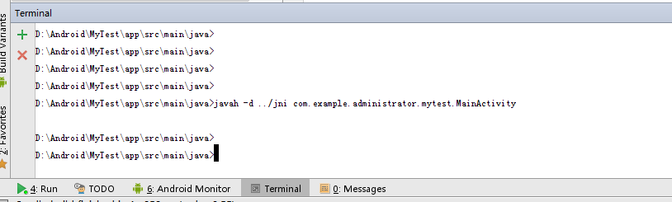

头文件已经有了，接下来该写C源文件了，选中jni文件夹，右键，new 🡪 File，文件名可以根据自己爱好输入，这里输入main.c，同时可以新建另外两个文件 Android.mk和Application.mk，后面要用到。

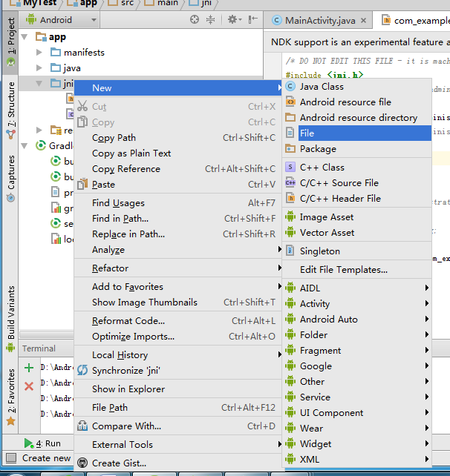

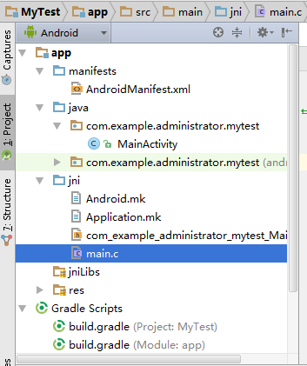

接下来编写main.c代码，把com_example_administrator_mytest_MainActivity.h文件打开，函数的声明复制到main.c里，把参数改一下，同时在mian.c里包含这个头文件，下面是main.c的代码，因为这仅仅是个例子，所以里面代码比较简单，后面开发代码复杂的话，可以先在linux环境下进行编译，然后移植到windows下，C文件中只需要把java中调用的这个函数接口按照JNI的规则命名，其他函数不用修改。

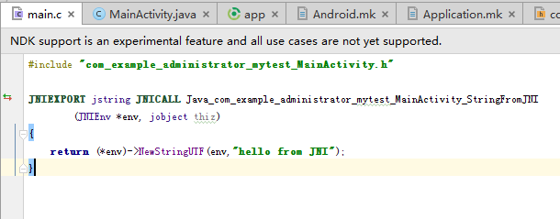

接下来修改刚才新建的Android.mk文件和Application.mk文件，Android.mk文件中，LOCAL_MODULE 代表的是加载的库文件，和MainActivity.java中System.loadLibrary中的文件名保持一致，LOCAL_SRC_FILES是C代码源文件，文件名不能写错。

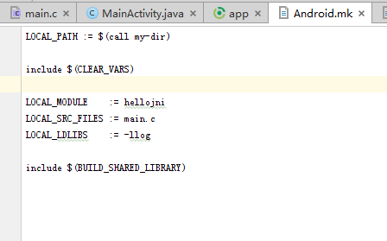

Application.mk文件中APP_ABI代表的是运行平台，因为刚才生成的模拟器中是x86，所以这里就是armeabi x86，假如电脑连接了安卓手机，可以先试一下是否能运行，假如armeabi x86不能运行，就把它换成armeabi-v7a试一下。

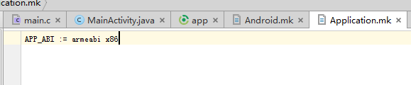

接下来可以生成静态库了，选中jni文件夹，右键，External Tools 🡪 ndk-build，假如代码没有错误的话，最后会提示出这句话 Process finished with exit code 0。有问题的话，就自己查找是不是哪里代码写错了，当C源文件中的代码做出修改，就需要重新ndk-build一下，生成最新的.so静态库。

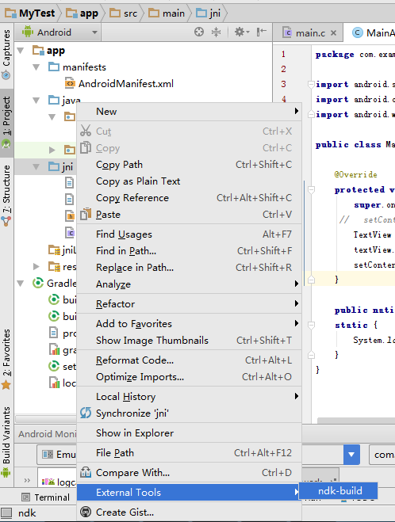

#### 4.4.4 修改配置文件

需要修改的配置文件有三个，首先修改build.gradle(Module:app)，有两个build.gradle文件，注意不要选错，在该文件中需要添加两段代码，分别是第7到11行代码和18到20行代码。

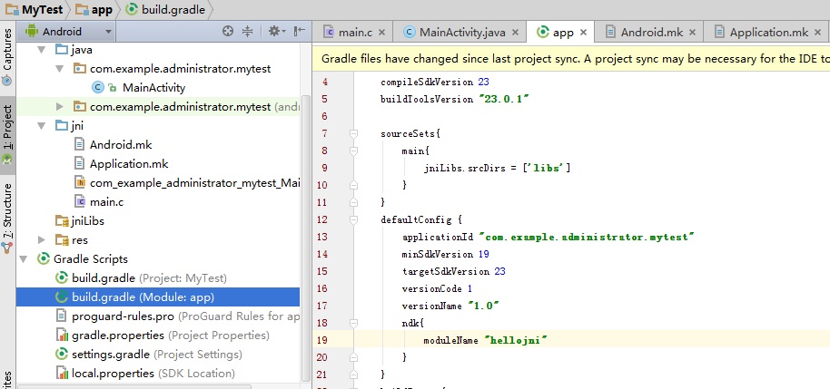

然后修改gradle.properties文件，在该文件的最后一行，添加一句代码 android.useDeprecatedNdk=true。

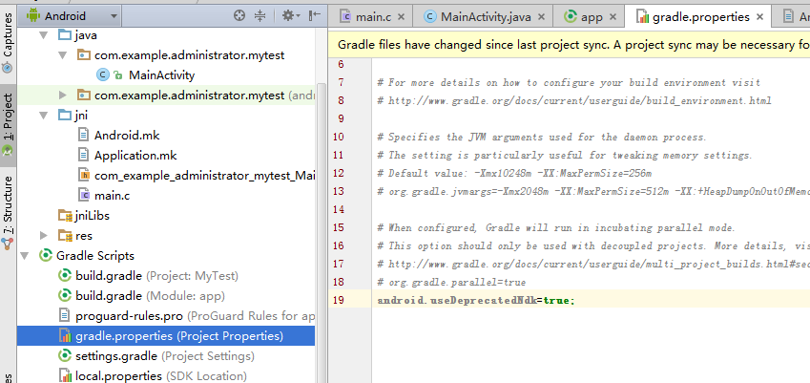

最后一个配置文件，在local.properties中，把自己的ndk解压目录添加进去，注意一定要仿照上面sdk的规则来写，否则编译出错。

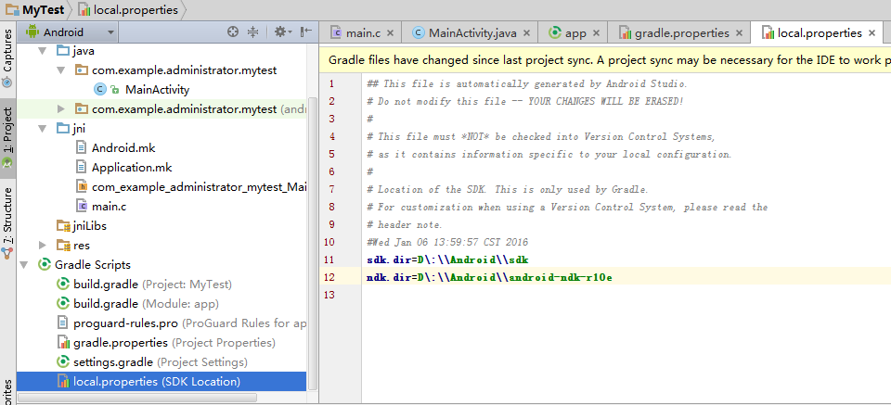

#### 4.4.5 运行程序

点击运行按钮，选择正在运行的设备，模拟器或者自己的安卓手机，点击确定，稍等几秒钟查看自己的模拟器，显示hello from JNI ，这句话就是C代码中传过来的，java成功调用C代码。

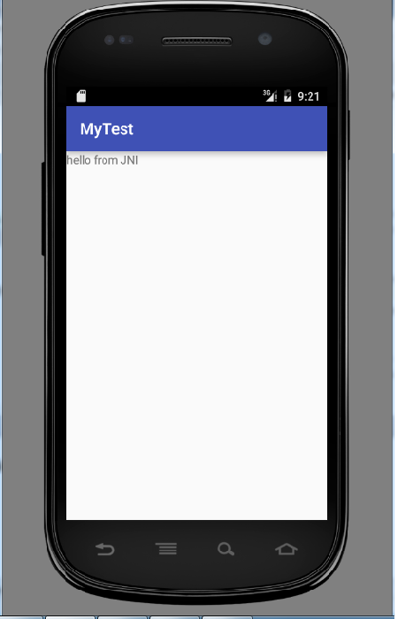

## 5.附录

### 5.1如何启用安卓VPN服务

Android从4.0开始（API LEVEL 15），自己带了一个帮助在设备上建立VPN连接的解决方案，且不需要root权限，本文将对其做一个简单的介绍。

**一、基本原理**

在介绍如何使用这些新增的API之前，先来说说其基本的原理。

Android设备上，如果已经使用了VpnService框架，建立起了一条从设备到远端的VPN链接，那么数据包在设备上大致经历了如下四个过程的转换：

1）应用程序使用socket，将相应的数据包发送到真实的网络设备上。一般移动设备只有无线网卡，因此是发送到真实的WiFi设备上；

2）Android系统通过iptables，使用NAT，将所有的数据包转发到TUN虚拟网络设备上去，端口是tun0；

3）VPN程序通过打开/dev/tun设备，并读取该设备上的数据，可以获得所有转发到TUN虚拟网络设备上的IP包。因为设备上的所有IP包都会被NAT转成原地址是tun0端口发送的，所以也就是说你的VPN程序可以获得进出该设备的几乎所有的数据（也有例外，不是全部，比如回环数据就无法获得）；

4）VPN数据可以做一些处理，然后将处理过后的数据包，通过真实的网络设备发送出去。为了防止发送的数据包再被转到TUN虚拟网络设备上，VPN程序所使用的socket必须先被明确绑定到真实的网络设备上去。

**二、代码实现**

要实现Android设备上的VPN程序，一般需要分别实现一个继承自Activity类的带UI的客户程序和一个继承自VpnService类的服务程序。

申明权限

要想让你的VPN程序正常运行，首先必须要在AndroidManifest.xml中显式申明使用“android.permission.BIND_VPN_SERVICE”权限，代码如下“**android:permission="android.permission.BIND_VPN_SERVICE"**”。

**客户程序实现**

客户程序一般要首先调用VpnService.prepare函数：

**[java]** [view plaincopy](http://blog.csdn.net/Roland_Sun/article/details/46337171)

1. Intent intent = VpnService.prepare(**this**);
2. **if** (intent != **null**) {
3. startActivityForResult(intent, 0);
4. } **else** {
5. onActivityResult(0, RESULT_OK, **null**);

目前Android只支持一条VPN连接，如果新的程序想建立一条VPN连接，必须先中断系统中当前存在的那个VPN连接。

同时，由于VPN程序的权利实在太大了，所以在正式建立之前，还要弹出一个对话框，让用户点头确认。

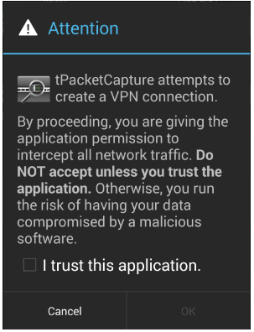

VpnService.prepare函数的目的，主要是用来检查当前系统中是不是已经存在一个VPN连接了，如果有了的话，是不是就是本程序创建的。

如果当前系统中没有VPN连接，或者存在的VPN连接不是本程序建立的，则VpnService.prepare函数会返回一个intent。这个intent就是用来触发确认对话框的，程序会接着调用startActivityForResult将对话框弹出来等用户确认。如果用户确认了，则会关闭前面已经建立的VPN连接，并重置虚拟端口。该对话框返回的时候，会调用onActivityResult函数，并告之用户的选择。

如果当前系统中有VPN连接，并且这个连接就是本程序建立的，则函数会返回null，就不需要用户再确认了。因为用户在本程序第一次建立VPN连接的时候已经确认过了，就不要再重复确认了，直接手动调用onActivityResult函数就行了。

在onActivityResult函数中，处理相对简单：

**[java]** [view plaincopy](http://blog.csdn.net/Roland_Sun/article/details/46337171)

1. **protected** **void** onActivityResult(**int** request, **int** result, Intent data) {
2. **if** (result == RESULT_OK) {
3. Intent intent = **new** Intent(**this**, MyVpnService.**class**);
4. ...
5. startService(intent);
6. }
7. }

如果返回结果是OK的，也就是用户同意建立VPN连接，则将你写的，继承自VpnService类的服务启动起来就行了。

当然，你也可以通过intent传递一些别的参数。

**服务程序实现**

服务程序必须要继承自android.net.VpnService类：

**[java]** [view plaincopy](http://blog.csdn.net/Roland_Sun/article/details/46337171)

1. **public** **class** MyVpnService **extends** VpnService ...

VpnService类封装了建立VPN连接所必须的所有函数，后面会逐步用到。

建立链接的第一步是要用合适的参数，创建并初始化好tun0虚拟网络端口，这可以通过在VpnService类中的一个内部类Builder来做到：

**[java]** [view plaincopy](http://blog.csdn.net/Roland_Sun/article/details/46337171)

1. Builder builder = **new** Builder();
2. builder.setMtu(...);
3. builder.addAddress(...);
4. builder.addRoute(...);
5. builder.addDnsServer(...);
6. builder.addSearchDomain(...);
7. builder.setSession(...);
8. builder.setConfigureIntent(...);
10. ParcelFileDescriptor **interface** = builder.establish();

可以看到，这里使用了标准的Builder设计模式。在正式建立（establish）虚拟网络接口之前，需要设置好几个参数，分别是：

1）MTU（Maximun Transmission Unit），即表示虚拟网络端口的最大传输单元，如果发送的包长度超过这个数字，则会被分包；

2）Address，即这个虚拟网络端口的IP地址；

3）Route，其实这里并不是用来修改Android设备上的路由表，而是用来改iptables的NAT表，只有匹配上的IP包，才会被转发到虚拟端口上去。如果是0.0.0.0/0的话，则会将所有的IP包都通过NAT转发到虚拟端口上去；

4）DNS Server，就是该端口的DNS服务器地址；

5）Search Domain，就是添加DNS域名的自动补齐。DNS服务器必须通过全域名进行搜索，但每次查找都输入全域名太麻烦了，可以通过配置域名的自动补齐规则予以简化；

6）Session，就是你要建立的VPN连接的名字，它将会在系统管理的与VPN连接相关的通知栏和对话框中显示出来；

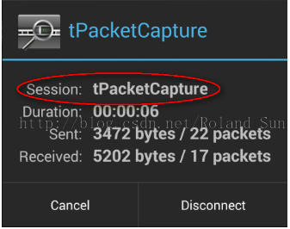

7）Configure Intent，这个intent指向一个配置页面，用来配置VPN链接。它不是必须的，如果没设置的话，则系统弹出的VPN相关对话框中不会出现配置按钮。

最后调用Builder.establish函数，如果一切正常的话，tun0虚拟网络接口就建立完成了。并且，同时还会通过iptables命令，修改NAT表，将所有数据转发到tun0接口上。

此时通过getFD()函数就能把tun0的文件描述符拿出来，虚接口的文件描述符可以在linux下用fcntl.h中的read和write函数对虚接口的文件描述符进行读写操作。

这其实基本上就是这个所谓的VpnService的全部了，是不是觉得有点奇怪，半点没涉及到建立VPN链接的事情。这个框架其实只是可以让某个应用程序可以方便的截获设备上所有发送出去和接收到的数据包，仅此而已。能获得这些数据包，当然可以非常方便的将它们封装起来，和远端VPN服务器建立VPN链接，但是这一块VpnService框架并没有涉及，留给你的应用程序自己解决。

最后，简单总结一下：

1）VPN连接对于应用程序来说是完全透明的，应用程序完全感知不到VPN的存在，也不需要为支持VPN做任何更改；

2）并不需要获得Android设备的root权限就可以建立VPN连接。你所需要的只是在你应用程序内的AndroidManifest.xml文件中申明需要一个叫做“android.permission.BIND_VPN_SERVICE”的特殊权限；

3）在正式建立VPN链接之前，Android系统会弹出一个对话框，需要用户明确的同意；

4）一旦建立起了VPN连接，Android设备上所有发送出去的IP包，都会被转发到虚拟网卡的网络接口上去（主要是通过iptables，使用NAT转发过来的）；

5）VPN程序可以通过读取这个接口上的数据，来获得所有设备上发送出去的IP包；同时，可以通过写入数据到这个接口上，将任何IP数据包插入系统的TCP/IP协议栈，最终送给接收的应用程序；

6）Android系统中同一时间只允许建立一条VPN链接。如果有程序想建立新的VPN链接，在获得用户同意后，前面已有的VPN链接会被中断；

7）这个框架虽然叫做VpnService，但其实只是让程序可以获得设备上的所有IP数据包。通过前面的简单分析，大家应该已经感觉到了，这个所谓的VPN服务，的确可以方便的用来在Android设备上建立和远端服务器之间的VPN连接，但其实它也可以被用来干很多有趣的事情，比如可以用来做防火墙，也可以用来抓设备上的所有IP包。

想更深入的了解VPN的话，可以去这里看一下<http://blog.csdn.net/Roland_Sun/article/details/46337171#reply> 。

### 5.2 java与c管道通信示例

Java写管道示例：

File *extDir* = Environment.*getExternalStorageDirectory*();//获取当前路径File *file* = **new** File(*extDir*,**"cmd_pipe"**);

FileOutputStream fileOutputStream = **new** FileOutputStream(*file*);  
BufferedOutputStream out = **new** BufferedOutputStream(fileOutputStream);  
out.write(arr, 0, arr.**length**);//arr是存放数据的byte类型数组

out.flush();  
out.close();

java读管道示例:

FileInputStream fileInputStream = **new** FileInputStream(*file*);  
BufferedInputStream in = **new** BufferedInputStream(fileInputStream);  
*readLen* = in.read(*readBuf*);*//读取管道*

in.close();

C写管道示例：

**char** fifo_buf[100] = **""**;

**int** size;  
mknod(fifo_name, **S_IFIFO** | 0666, 0);*//创建有名管道*  
fifo_handle = open(fifo_name, **O_RDWR**|**O_CREAT**|**O_TRUNC**));

size = write(fifo_handle, buf, **sizeof**(buf));

close(fifo_handle);

C读取管道示例：

**if** ((fifo_handle = open(fifo_name, **O_RDWR**|**O_CREAT**)) < 0)  
 **LOGE**(**"wlh open fifo error %d:%s\n"**, **errno**, strerror(**errno**));  
size = read(fifo_handle, fifo_buf, 100);**if** (size < 0)  
 **LOGE**(**"wlh read fifo error"**);  
**else if** (size>0)   
close(fifo_handle);

该示例仅仅是给学生提供一个使用管道的方法，学生可以借鉴，不保证编译通过，因为java操作文件的时候需要捕获异常。

### 5.3 4over6隧道服务器地址

4over6隧道服务器ipv6地址：2402:f000:1:4417::900

和目标服务器的连接的端口号为5678，使用TCP连接。